**新型コロナウイルス感染症に対応した「ＳＮＳ相談体制整備事業」**

**「大阪府こころのホットラインー新型コロナ専用―」**

**■目的　：　新型コロナウイルス感染症の影響による不安やストレスに対してSNSによる相談を行う。**

**■方法　：　LINEのトークを利用した、チャットによる相談**

**■相談日時　：　令和2年5月2日（日）開始**

**３回/週　( 水曜 ・ 土曜 ・ 日曜 )**

**17時30分～22時30分　　（※受付終了：22時）**

○相談実績

１．友だち登録数（8月31日時点）

|  |  |  |  |
| --- | --- | --- | --- |
| 友だち総数 | 2,291人 | **有効友だち数** | **：2,039人** |
| ブロック数 | 252人 |

※　有効友だち：友だち登録数からブロック者を除いた数

※　ブロックを解除すれば再度友だちとして相談が可能となる

２．受付日数と相談件数

|  |  |  |  |  |  |
| --- | --- | --- | --- | --- | --- |
| 月 | 5月 | 6月 | 7月 | 8月 | 合計 |
| 受付日数 | 14回 | 12回 | 13回 | 14回 | **53日　※１** |
| 相談件数 | 189件 | 159件 | 202件 | 218件 | **768件　※２** |

※１　　受付数の計53回のうち、相談対応率が70％未満であった日　：　１３日（24.5％）

※２　　1回あたりの平均相談件数　：　１４．５件/回

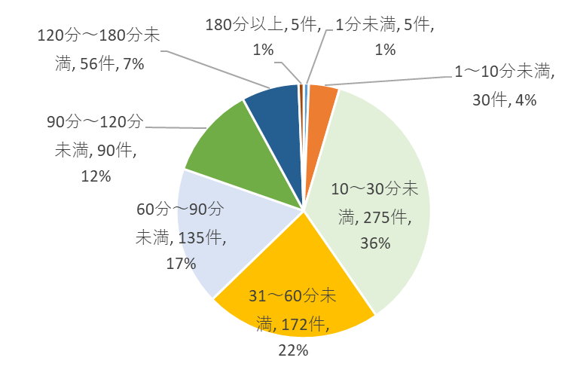３．対応時間別相談件数

|  |  |  |
| --- | --- | --- |
| 1分未満 | 5件 | 0.7% |
| 1～10分未満 | 30件 | 3.9% |
| 10～30分未満 | 275件 | 35.8% |
| 31～60分未満 | 172件 | 22.4% |
| 60分～90分未満 | 135件 | 17.6% |
| 90分～120分未満 | 90件 | 11.7% |
| 120分～180分未満 | 56件 | 7.3% |
| 180分以上 | 5件 | 0.7% |
|  | 768件 | 100％ |

５．相談回数

|  |  |  |  |  |  |  |  |
| --- | --- | --- | --- | --- | --- | --- | --- |
| **累計相談回数** | 1回 | 2回 | 3回 | 4回 | 5回 | 6回以上 | 計 |
| **相談者（実）** | 302人 | 76人 | 17人 | 14人 | 5人 | 13人 | **427人** |
| **（率）** | 70.7％ | 17.7％ |  |  |  |  |  |
| **相談数** | 302件 | 152件 | 54件 | 56件 | 20件 | 184件 | **768件** |
| **（率）** | 50.0％ | 19.3％ | 7.0％ | 4.7％ | 2.0％ | 17.1％ | **100％** |

※　最大相談回数：32回、平均相談回数：1.8回

※　相談回数が1回のみの相談者割合：302人（70.7％）

６．性別

性別

|  |  |  |
| --- | --- | --- |
|  | 合計 | |
| 男 | 120件 | 15.6% |
| 女 | 466件 | 60.7% |
| 不明 | 182件 | 23.7% |
| 計 | 768件 | 100.0% |

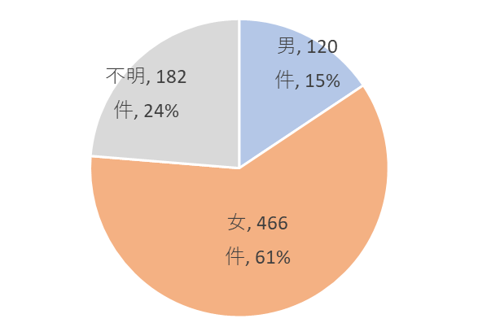

7．年代別

|  |  |  |
| --- | --- | --- |
|  | 合計 | |
| 10代 | 42件 | 5.5% |
| 20代 | 35件 | 4.6% |
| 30代 | 126件 | 16.4% |
| 40代 | 208件 | 27.1% |
| 50代 | 122件 | 15.9% |
| 60代 | 19件 | 2.5% |
| 70代 | 5件 | 0.7% |
| 80代以上 | 2件 | 0.3% |
| 不明 | 209件 | 27.2% |
| 計 | 768件 | 100％ |

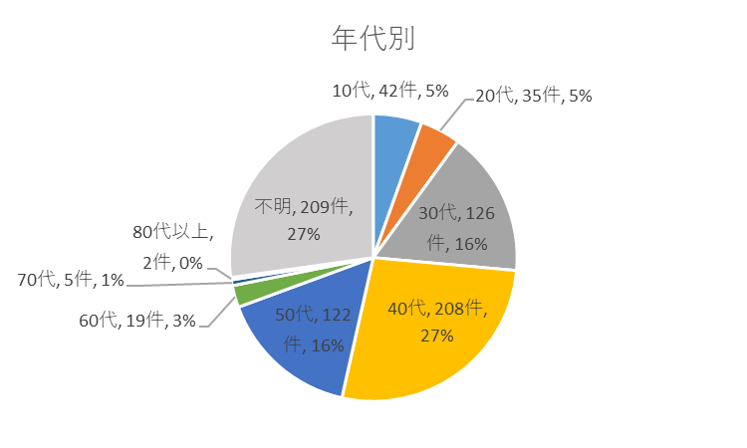

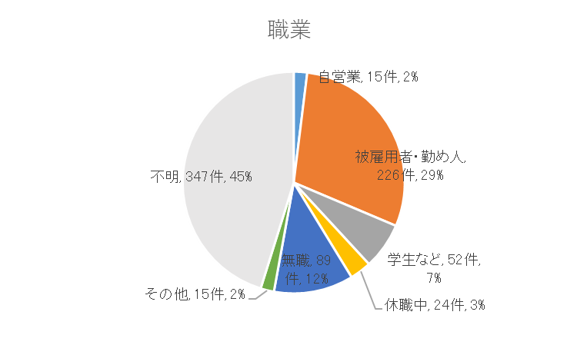

８．職業

|  |  |  |
| --- | --- | --- |
|  | 合計 | |
| 自営業 | 15件 | 2.0% |
| 被雇用者・勤め人 | 226件 | 29.4% |
| 学生など | 52件 | 6.8% |
| 休職中 | 24件 | 3.1% |
| 無職 | 89件 | 11.6% |
| その他 | 15件 | 2.0% |
| 不明 | 347件 | 45.2% |
| 計 | 768件 | 100.0% |

Ⅱ．相談内容に関する分類

１．コロナの関与

本相談では、相談者が話したい内容から自由にテキストを打ち込むスタイルとしていることより、テキストの書き込み内容から新型コロナの影響によるこころの悩みとわかったものが477件（62.1％）で、なしが46件（6.0％）。具体的な書き込みが無く不明なものが245件（31.9％）であった。

|  |  |  |
| --- | --- | --- |
|  | 合計 | |
| あり | 477件 | 62.1% |
| なし | 46件 | 6.0% |
| 不明 | 245件 | 31.9% |
| 計 | 768件 | 100.0% |

２．相談内容（複数選択）

相談内容では、「健康(精神的）」の不安やイライラなどの精神的症状を有する相談や精神科医療機関に関する相談内容が191件(24.1％)と一番多かった。

次に「家庭問題」92件(11.6％)、「健康問題（身体的）」91件(11.5％)が多かった。

|  |  |  |
| --- | --- | --- |
|  | 合計 | |
| 家庭問題 | 92件 | **11.6%** |
| 健康（身体的） | 91件 | **11.5%** |
| 健康（精神的） | 191件 | **24.1%** |
| 経済・生活問題 | 47件 | 5.9% |
| 勤務 | 50件 | 6.3% |
| 学校問題 | 13件 | 1.6% |
| 男女 | 4件 | 0.5% |
| 自殺念慮 | 2件 | 0.3% |
| コロナに関する偏見・差別 | 4件 | 0.5% |
| 不明 | 49件 | 6.2% |
| まちがい | 7件 | 0.9% |
| 無応答 | 200件 | 25.2% |
| その他 | 43件 | 5.4% |
|  | 793件 | 100% |

３．対応-連携先

SNS相談からの次の対応（連携）については、「連携無し」が739件（96.2％）で概ねSNS相談で完結しているが、必要時他の相談窓口を案内している。

|  |  |  |
| --- | --- | --- |
|  | 合計 | |
| 連携なし | 739件 | 96.2% |
| 電話相談（コロナ専用）への移行 | 10件 | 1.3% |
| 電話相談（労働関係）への移行 | 3件 | 0.4% |
| 電話相談（経済関係）への移行 | 1件 | 0.1% |
| 電話相談（こころの相談）へ移行 | 2件 | 0.3% |
| 医療機関受診勧奨 | 5件 | 0.7% |
| 児相連携-子家C | 1件 | 0.1% |
| その他 | 7件 | 0.9% |
|  | 768件 | 100% |

《参考》

○相談内容（複数選択）－月毎の内訳



健康【精神」

　全ての期間（5月～8月）において「健康問題（精神的）」に関する相談が多かった。

○相談内容（複数選択）　－　健康問題（精神的）　―　細項目

